Покров Пресвятой Богородицы
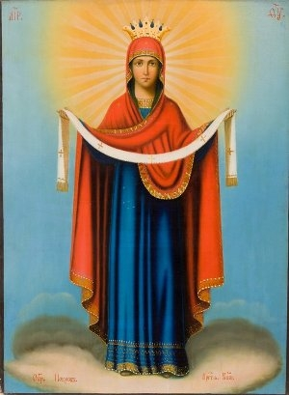    Убывает день осенний  Умолкает птичье пение  И сегодня выпал в срок  Первый беленький снежок.  От врагов и от потерь  Богородица укрыла  Омофором всех людей. | Вот так чудо-чудеса  Пожелтели все леса!  Время сказочных даров –  Будем праздновать Покров!  Осень землю покрывает  Пёстрым, праздничным ковром.  Так природа поздравляет  Нас с Великим Покровом!  Слякоть пусть и бездорожье,  Не грусти, потупив взор.  Ведь над нами Матерь Божия  Простирает омофор.  От всего на свете злого  Лес, и поле, и дома  Покрывает всё Покровом Богородица сама.    